Разработка плана-конспекта для колледжей
по физической культуре

Тема занятия: Прием мяча с подачи.
Наименование модуля /дисциплины Физическая культура

Подготовил педагог Турсынбеков Е.О.

"__"____ 2020 года

- Общие сведения
Курс, группы
Тип занятия: практическое

- Цели, задачи: Владеть техникой приёма мяча с подачи
Образовательная: обучить учащихся технике приёма мяча с подачи
Воспитательная: Способствовать формированию у учащихся любви к спорту
Оздоровительная: развивать в учащихся интерес к ЗОЖ
2.1 Перечень профессиональных умений, которыми овладеют обучающиеся в процессе учебного занятия: Различает фазы приёма мяча с подачи. Использует технико - тактическую подготовку в приёме мяча с подачи.

- Критерий оценивания:

Все учащиеся: знают фазы приёма мяча с подачи
Многие: демонстрируют правильную технику приёма мяча с подачи
Некоторые: могут объяснить технику приёма мяча с подачи, от чего зависит высокий результат, правильно выполнить приём и указать на ошибки

4. Учебно-методическое оснащение, справочная литература: обучающий видео-фильм
5. Ход занятия

Этапы урока | Дозировка | Запланированная деятельность | Ресурсы | Методические указания
Начало урока  15-20 мин | 1-2 мин  3-4мин  5мин  10мин | Построение, рапорт, приветствие, объяснение темы урока  Строевые упражнения, перестроения в строю  Медленный бег, ходьба  ОРУ и спец. упражнения | Учебный журнал  Карточка № 1  Учебный круг  Карточка№2  Карточка №3 | Громко, четко, доступно, понятно  Все команды, кроме «Направо!» выполняются через левое плечо, обратить внимание на ошибки  Равномерный темп бега  На все группы мышц, обратить внимание на точное выполнение упражнений
Середина урока  60-65 мин | 5мин  5-10мин  10-15мин  15-25мин  5-10мин | Совершенствование техники приёма мяча с подачи.  Ознакомить с ТБ во время приёма мяча с подачи.  1.Рассказать и показать технику приёма мяча с подачи.  2.Научить, что по времени обучения прием мяча снизу уступает обучению верхней передаче, однако это не менее важный элемент в подготовке волейболистов. Прием снизу применяется в случаях, когда принять мяч сверху уже нельзя, например, у самой сетки или когда остается одно касание, а игрок движется к мячу, находясь спиной к сетке.  3.Продемонстрировать все приёмы мяча с подачи самому и одному из самых подготовленных,  объяснить правильную технику приёма мяча | Волейбольные мячи, мужская сетка, высотой 2,43м, свисток  Площадка для игры в волейбол | Обратить внимание на особенности техники приёма мяча. Главная задача при приеме мяча не дать мячу коснуться площадки. В свою очередь главная задача при передаче, точно направить его нападающему игроку для завершения атаки. Исходя из этого, прием мяча является защитным действием, а передача — атакующим.  Прием мяча снизу двумя руками  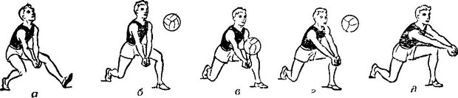  Прием мяча сверху двумя руками с последующим падением и перекатом в сторону на бедро и спину.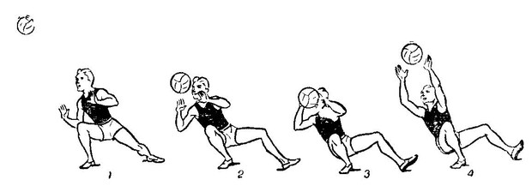  Прием мяча снизу одной рукой с падением. Этот способ применяется, для того, чтобы достать далекий мяч, когда невозможно выполнить прием предыдущими способами. Этот прием схож по структуре с предыдущим, поэтому освоить его довольно просто.На рисунке ниже показана техника приема мяча снизу одной рукой с падением. Прием выполняется одноименной со стороной выпада рукой. Удар производится кистью с согнутыми пальцами.  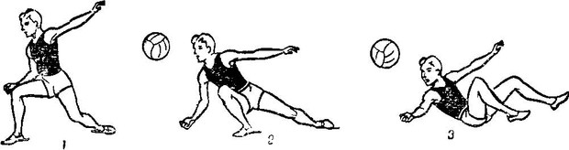
Конец урока  5-10 мин |  | Построение, подведение итогов, рефлексия по уроку |  | Анализировать ход урока, поведение учащихся во время занятия.

Дополнительная информация
Дифференциация по итогам исхода открытой деятельности. Задавайте вопросы менее подготовленным учащимся в технике выполнения метания гранаты на дальность с разбега. Выберите способного учащегося в исполнении правильной техники приёма мяча с подачи, чтобы он мог воспроизвести данные приёмы для всех учащимися. | Дескрипторы: Учащийся  1.демонстрирует знания правил ТБ на уроке  2. перечисляет фазы приёма мяча сподачи;  3.произвоит правильный приём (3 вида)  4.анализирует ошибки в технике приёма мяча с подачи.

6.Рефлексия по занятию: таксономия Блумма
было интересно…
было трудно…
я выполнял задания…
у меня получилось …

7.Домашнее задание: Прыжки на скакалке3 серии - 150 раз - отдых 3 мин, 100 раз-отдых 2 мин, 50 раз.

